 | E.U.R.-O P A  N O V I T A’ -  I N F O R M A Z I O N I  Giugno 2015

SLOVENIA, LJUBJANA, 3 Giugno 2015, Incontro col Ministero della Giustizia e la Corte Suprema

Su invito del Ministro della Giustizia della Slovenia, l'EUR ha potuto incontrare la Signora Tina BRECELJ, Segretario di stato presso il Ministro della Giustizia ed i suoi collaboratori, M., Zoran Skubic, M., Aljaž Britvic, la Sig.ra Gordana Zalaznik, M., Matija Vidmar così come M. Jaša Vrabec e Vid Pavlica della Corte Suprema a Ljubljana.
Jean-Jacques KUSTER e Heidi HELL, Segretario Generale onoraria, rappresentavano l'EUR.

Sono state presentate le grandi linee dell'organizzazione giudiziaria della Slovenia così come le professioni esercitate in seno ai tribunali dal personale delle cancellerie.
Tra il personale dei tribunali (circa 3500) due categorie hanno delle funzioni simili al Rechtspfleger.
I " judicial assistants " (assistenti giudiziari), ripartiti in 3 gradi ( assistente, assistente indipendente e senior assistente) ed i " judicial advisers (consiglieri giudiziari)", ripartiti ugualmente in 3 gradi (senior consigliere giudiziario,, consigliere nel sistema giudiziario e consigliere giudiziario).
Gli «independent and higher judicial assistants » prendono delle decisioni in materia di registri di commercio, registri fondiari, di esecuzione forzata civile e di successioni per gli affari che non sono riservati ai giudici.
In altre materie giudiziarie , gli " judicial assistants" registrano le richieste e le dichiarazioni delle parti e su delega del giudice, preparano gli atti di procedura, procedono alla tassazione delle spese, preparano delle bozze di sentenze.
Per accedere alla carriera di" judicial assistant" occorre un diploma universitario, da 1 a 4 anni di esperienza professionale e sostenere un esame.
I judicial advisers hanno delle competenze particolari per l'audizione delle parti, dei testimoni e dei periti, effettuano un lavoro preparatorio più complesso per i principali processi, il rapporto per le formazioni collegiali, le bozze di sentenze, conducono i principali processi sotto la direzione del giudice ed effettuano altri lavori.
Per accedere alla carriera di" judicial adviser" occorre un diploma universitario in diritto, 2 anni di esperienza professionale e sostenere l'esame di stato.
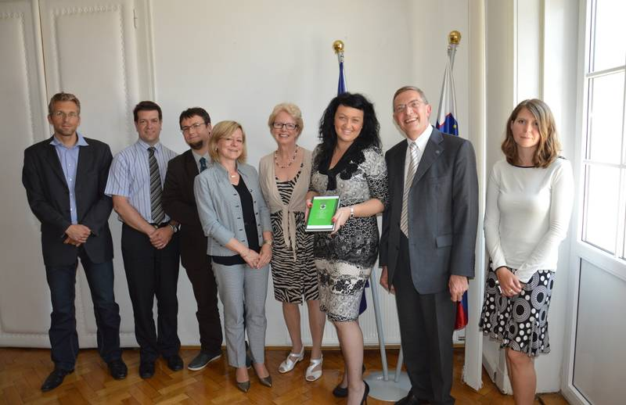
La Sig.ra BRECELJ, Segretario di stato ed i suoi collaboratori vicini a Heidi HELL e Jean-Jacques KUSTER

Sono funzionari dello Stato ed i loro compiti sono determinati dal codice dell'organizzazione giudiziaria. La loro formazione è assicurata dal centro di formazione presso il Ministero della giustizia
Il loro ruolo è preponderante e contribuiscono al miglioramento dei termini di trattamento degli affari nei tribunali che si sono ridotti in modo notevole negli ultimi anni.
Non esiste una organizzazione professionale che raggruppa questi colleghi ma le rivendicazioni che esprimono riguardano il congelamento degli stipendi e degli avanzamenti da parecchi anni.

Un'attenzione tutta particolare è stata portata dalle autorità giudiziarie slovene al Libro Verde dell'EUR. Stimano che un'evoluzione delle professioni in Slovenia potrà farsi passo a passo.

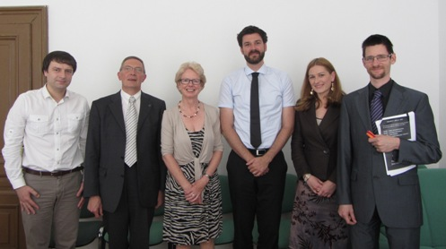
M. Jaša Vrabec, Corte suprema, 3° a partire dalla destra

SPAGNA, MADRID, 3 Giugno 2015, 22° Congresso dell'unione Internazionale degli Ufficiali Giudiziari "UIHJ"

La Spagna ha accolto, del 2 al 5 Giugno 2015, nella sua capitale Madrid, più di 500 Ufficiali Giudiziari rappresentanti di 50 paesi per il 22° Congresso dell'unione Internazionale degli Ufficiali Giudiziari sul tema "L’Ufficiale Giudiziario: legame tra il diritto e l’economia, un nuovo approccio dell'esecuzione."
Alberto Tomas San José Cors, vicepresidente (Spagna), rappresentava l'E.U.R.

Durante questo Congresso Internazionale sono stati trattati i temi legati all'esecuzione, una giustizia equa ed efficace: uno sviluppo mondiale economico equo, un diritto per tutti i cittadini. Sono stati trattati anche il ruolo dell'agente di esecuzione come vettore di sviluppo economico ed un approccio dell'esecuzione del ventunesimo secolo.
In occasione di questo congresso hanno avuto luogo le elezioni del bureau e la Signora Françoise ANDRIEUX è stata eletta nuova Presidentessa di questa organizzazione.
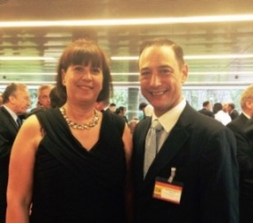
Françoise ANDRIEUX ed Alberto Tomas San José Cors

Spagna, Léon, 12 Giugno 2015, XXIX Giornata de la Fe pubblica judicial

Su invito del « Colegio Nacional de Secretarios Judiciales – CNSJ », membro dell'E.U.R., J.J KUSTER, presidente dell'E.U.R., ha partecipato alla seduta di chiusura del congresso dei colleghi spagnoli che si è svolto a Léon - Castiglia, alla presenza del Ministro della Giustizia Signor Rafael CATALO POLO, del Signor Antonio DORADO PICON, Segretario Generale dell'amministrazione Giudiziaria (vecchio vicepresidente dell'E.U.R.) e di Rafael LARA HERNANDEZ, presidente del CNSJ.

Più di 300 partecipanti hanno potuto dibattere dei problemi della professione e hanno potuto presentare al ministro della giustizia le conclusioni dei loro lavori nel momento in cui delle nuove competenze giurisdizionali stanno per essere affidate ai Secretarios Judiciales. Mirano ad associare i Secretarios Judiciales al processo di ammodernamento della giustizia in vista delle nuove tecnologie particolarmente per il passaggio a" 0 carta" e degli indicatori di qualità degli uffici giudiziari, associarli al dibattito sulla nuova legge organica ed alla volontaria giurisdizione, ad ottenere un statuto giuridico nelle loro funzioni di direzione, a migliorare i loro statuti professionali,

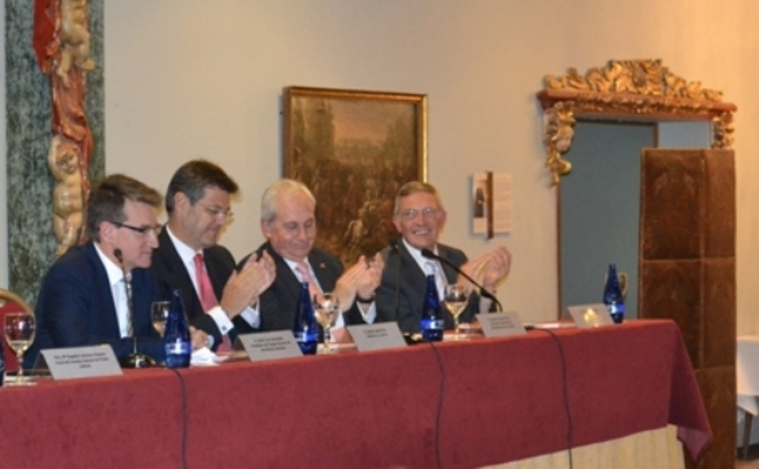

Di sinistra a destra: Rafael LARA HERNANDEZ, Rafael CATALO POLO, Ministro della Giustizia, Antonio DORADO PICON, J.J KUSTER,

